CONTROLE DE SVT.

I.QUESTIONS DE CONNAISSANCES.

1). De quoi dépend la répartition des êtres vivants dans un milieu donné ? 3 points.
2). Avec quels appareils mesure-t-on la température et l’éclairement ? 1 point.
3). Quelles sont les conditions du milieu qui agissent sur la répartition de la végétation, en allant du Guillaume au Maïdo ? Quel type de végétation trouve-t-on au Maïdo, à 2200 m d’altitude ? 2 points.
4). Donnez la définition des mots : plante exotique, plante indigène, plante endémique. 2 pts.
5). Quelles sont les relations qui existent à l’intérieur de l’environnement ? Citez un exemple, au choix, de ces relations. 2 points.

II.QUESTIONS DE COMPETENCES. ( s’Informer et Raisonner).

1). Observez attentivement les 2 photographies projetées.
Photo1 :paysage de l’ouest de la Réunion début décembre( à gauche)
Photo2 :paysage de l’est de la Réunion début décembre( à droite).
a) Comparez l'aspect de la végétation à l'ouest et à l'est de La Réunion au même moment de l'année. 2 points.
b) A partir de l'observation précédente, quelle hypothèse (solution possible) peux-tu proposer pour expliquer que l'on ne rencontre pas le même type de végétation dans les régions Est et Ouest de La Réunion ? 2 points.
c) Les données climatiques fournies par le tableau ci-dessous confirment-elles ton hypothèse ? Justifie ta réponse en utilisant le tableau et la carte. 2 points.

précipitations températures
moyennes moyennes
annuelles annuelles carte de la passe de l’Hermitage.
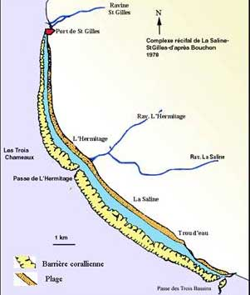
St Paul 500 mm 26°C

St Benoit 4000 mm 24°C
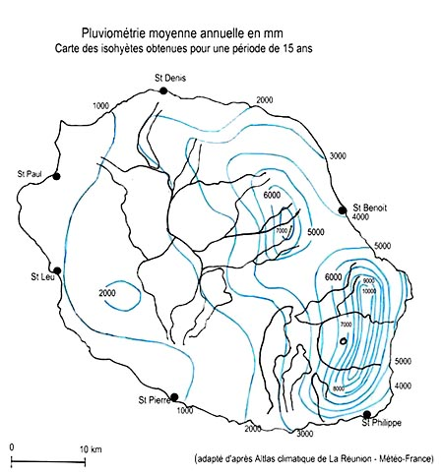

2). Observez attentivement la photographie aérienne de la passe de l’hermitage et la carte de cette passe, ci-dessus. On sait que les coraux ont besoin d’eau salée, chaude, claire et bien oxygénée.
a) Qu'est-ce qu'une passe ? 2 points.
b) En exploitant les informations apportées par la photographie et la carte, proposez des hypothèses pour expliquer l'interruption de la barrière corallienne à cet endroit. 2 points.

